BDIP视点构件二维码

视点名称:35KV下排风口没有建模，风管断开
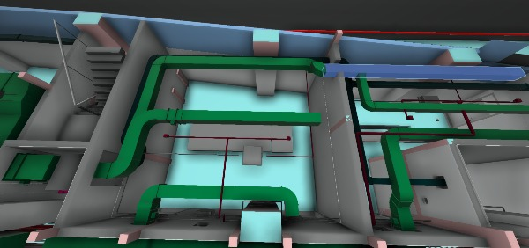



BDIP视点构件二维码

视点名称:0.4kv气灭喷头在风管正上方
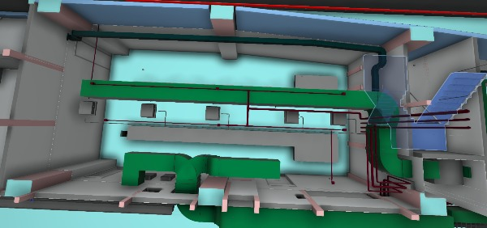



BDIP视点构件二维码

视点名称:0.4kv下排风口没建模
